**设备列表功能测试点说明**

简介：

设备列表是以表格形式、以设备为单位显示数据的界面，与统计信息界面相比，设备列表可以更直观的查看及对比同一机房中不同PDU的数据状况。

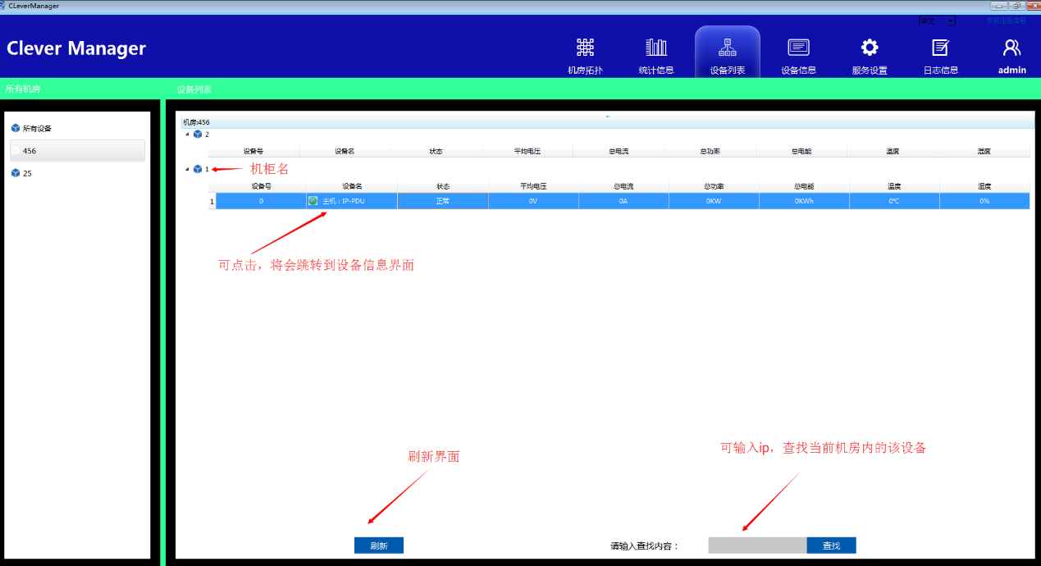

测试要点：

* 机房列表
* 设备数据

机房列表：

1. 以机房为单位显示
2. 机房名与机房拓扑中的机房列表保持一致，当机房拓扑中的机房修改、删除、增加时，设备列表也会随之变化
3. 机房拓扑中机房列表可编辑，这里的机房列表不可编辑

设备数据：

1. 显示同一机房内的所有机柜，同时显示机柜内的所有设备
2. 以表格形式显示机柜内设备的数据，包括电流、电压、功率等
3. 单击机柜设备表格所在行，将会跳转到对应ip的设备信息界面
4. 点击刷新按钮，将会刷新机房内的设备数据
5. 可通过ip查找当前机房内设备